Branchevervaging: De toegevoegde waarde van een supermarkt

Bij deze casusopdracht horen drie informatiebronnen. In informatiebron 1 staan vier toekomstscenario’s van de detailhandel. Informatiebron 2 en 3 geven de resultaten weer van een onderzoek naar winkelfuncties en strategieën om hier invulling aan te geven.

Vroeger ging de ambachtsman zelf naar de markt om zijn eigen producten te verkopen; winkels zoals een supermarkt bestonden nog niet. Je had wel reizende kooplieden (marskramers) die op pad gingen om producten van verschillende ambachtsmannen in andere dorpen of steden te verkopen. Rond 1850 werd in Parijs het eerste warenhuis geopend. Consumenten vergaapten zich aan het ruime assortiment en de enorme keuzemogelijkheden. De meeste winkels verkochten toen nog één soort product, zoals de slager, de kledingwinkel of de drogist. Het warenhuis kwam met zijn assortiment op het terrein van deze winkels. Door de supermarkten heeft deze trend zich voortgezet. Het verkopen van producten uit verschillende bedrijfskolommen noemt men branchevervaging.

Supermarkten houden zich bezig met het inkopen en daarna verkopen aan de consument van producten die zij niet zelf maken. Zo slaan zij een brug tussen de fabrikant van een product en de consument die dat product wil kopen. Dankzij een supermarkt kan de consument producten kopen in de gewenste hoeveelheid, op de gewenste plek, op de gewenste tijd, in combinatie met andere producten uit het assortiment en met de gewenste informatie. Er zijn echter bedrijven in de bedrijfskolom of uit andere bedrijfskolommen die bij sommige producten precies dezelfde functies kunnen uitvoeren als een supermarkt.

- In een bedrijfskolom hebben alle bedrijven een bepaalde functie. In de tekst hierboven staan de winkelfuncties van een supermarkt gegeven. Citeer de zin waarin deze functies staan.
B) Vooral de ontwikkelingen op het gebied van ICT hebben grote invloed op de manier waarop supermarkten hun functies uitvoeren. Licht aan de hand van een van de winkelfuncties toe op welke manier ICT hier een rol inspeelt.
C) Een aantal fabrikanten verkoopt hun producten direct aan de eindconsument. Over welke vorm van distributie spreekt men in dit geval (zie de lesbrief “Plaats & Promotie”)?

Het Hoofdbedrijfschap Detailhandel (HBD) heeft een aantal jaren geleden een aantal scenario’s geschreven over de toekomst van de detailhandel. Inmiddels bestaat dit bedrijfschap niet meer, gelukkig is hun kennis bewaard gebleven via de website: http://detailhandel.info/. HBD beweerde toen dat consumenten in 2020 niet meer op de eerste plaats op zoek zijn naar producten, maar veel meer naar belevingen en oplossingen. Consumenten doorbreken hierbij de grenzen van afzonderlijke branches (bedrijfskolommen), waardoor winkels gedwongen zouden zijn om verdere branchevervaging door te voeren in hun assortiment. In informatiebron 1 kun je de verschillende scenario’s van het HBD vinden.

D) In informatiebron 1 is een aantal factoren te zien die invloed hebben op de toekomst van
de detailhandel. Welke van deze factoren zijn niet-beïnvloedbaar? Maak eventueel gebruik van de lesbrief “Marketing”.
E) In de lesbrief “Distributie” wordt gesproken over integratie, differentiatie, parallellisatie of
specialisatie. Van welke vorm is sprake bij scenario 1? Motiveer je antwoord.
F) In welk scenario is er sprake van branchevervaging? Motiveer je antwoord.
G) Is branchevervanging een vorm van integratie, differentiatie, parallellisatie of
specialisatie? Motiveer je antwoord.
H) Hebben merkfabrikanten in scenario 3 gebruik gemaakt van een push- of een pullstrategie
(zie de lesbrief “Plaats & Promotie”) om in dit scenario te komen? Motiveer je antwoord.

Ook ABN-AMRO heeft een onderzoek gedaan naar de toekomst van de detailhandel. In een onlineonderzoek gaven respondenten per afzonderlijke branche aan in welke winkelfunctie deze zou moeten investeren om ook de komende vijf jaar van toegevoegde waarde te blijven. In de enquête kon men de voorkeur uitspreken voor zes winkelfuncties (zie informatiebron 2). Uit het onderzoek bleek dat de winkelfuncties ‘direct kopen & meenemen’, ‘touch & feel’ en ‘kennis & kunde’ de hoogste waardering kregen. Samen bepalen deze drie functies voor 73% het succes van een winkel. Voor supermarkten lijkt het dan ook noodzakelijk zich op minimaal één van deze drie functies te richten. In informatiebron 2 vind je meer gegevens uit dit onderzoek van de ABN-AMRO. Je hebt deze gegevens nodig voor het beantwoorden van onderstaande vragen.

I) Is het onderzoek van de ABN-AMRO field- of deskresearch? Motiveer je antwoord.
J) Hieronder zie je drie kleinere diagrammen (de legenda kun je vinden in informatiebron 2.
Geef per diagram aan bij welke branche het hoort. Je kunt kiezen uit: modezaken, supermarkten en elektronicawinkels. Motiveer je antwoord.

Figuur 1: Figuur 2: Figuur 3:

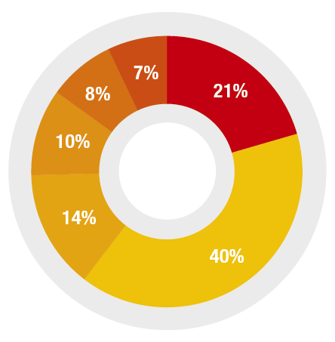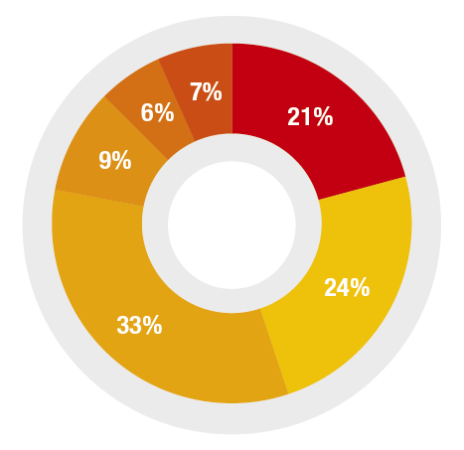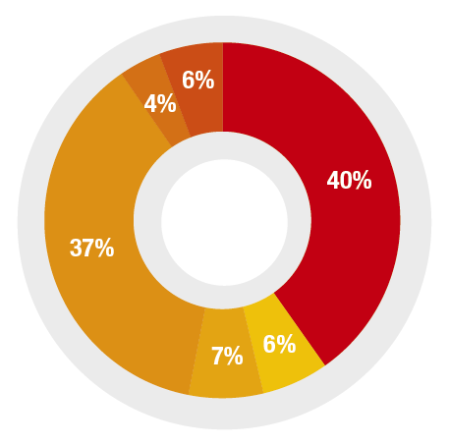

K) De meeste winkelfuncties in dit onderzoek komen overeen met het antwoord bij vraag A.
Welke functie(s) is/zijn er volgens ABN-AMRO bijgekomen?
L) Het HBD beweerde dat consumenten in 2020 niet meer op de eerste plaats op zoek zijn
naar producten, maar veel meer naar belevingen en oplossingen. Geef aan de hand van
informatiebron 2 aan of je het hier mee eens bent.

Naar aanleiding van het onderzoek presenteerde ABN-AMRO verschillende strategieën voor de detailhandel om de winkelfuncties zo succesvol mogelijk te combineren. In deze strategieën speelt, naast de wensen van de consument, ook de locatie van de winkel een belangrijke rol. Gaat het bijvoorbeeld om een winkel in een gebied waar consumenten vooral hun noodzakelijke boodschappen doen, of is de winkel gelegen in een gebied waar klanten naartoe gaan voor een dagje winkelen? In informatiebron 3 zijn de drie strategieën te vinden.

M) Welke strategie voor de detailhandel past het beste bij de supermarktbranche? Motiveer je
antwoord.
N) Sommige supermarkten passen bij bepaalde productgroepen ook strategie 3 toe. Leg met
een voorbeeld uit hoe zij dit doen.
O) Afhankelijk van de winkelfuncties die een winkel heeft, kan branchevervaging een toegevoegde waarde geven. Bij welke strategie is het juist niet verstandig om branchevervaging toe te passen? Motiveer je antwoord.

Informatiebron 1
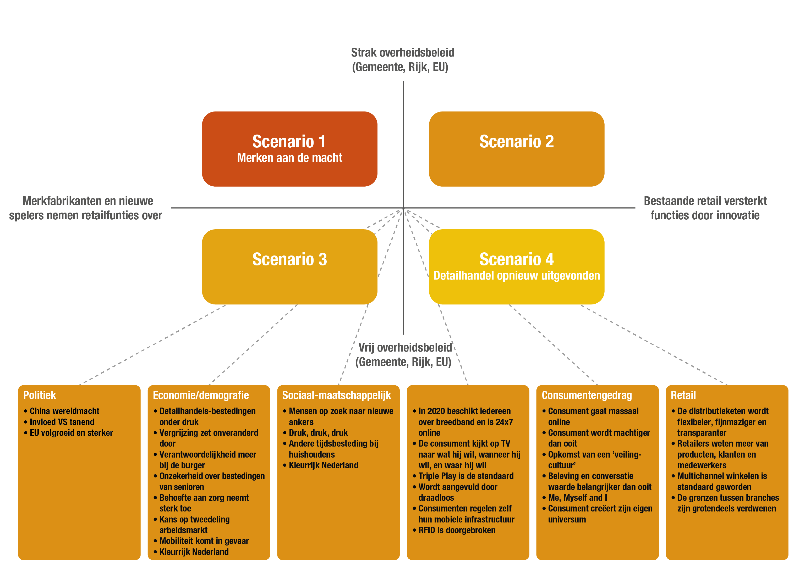

Scenario 1
In Scenario 1 gaan we uit van een overheid die veel beperkingen oplegt aan alle spelers
op de markt, zoals openingstijden van winkels, privacy, importbeperkingen, etc. Ondanks deze beperkingen hebben fabrikanten met een sterk merk kans gezien om een positie te veroveren in de verkoop en distributie van goederen en diensten. De fabrikanten nemen voor een groot deel functies over van de detailhandel.

Scenario 2
In Scenario 2 is er volop regelgeving die de ruimte voor nieuwe bedrijven beperkt, maar tegelijkertijd ook de bestaande bedrijven minder ruimte geeft. De detailhandel houdt in dit scenario de relatie met de consument, maakt goed en slim gebruik van de technologie en heeft een duidelijke toegevoegde waarde tussen fabrikant en consument, doordat zij de consumenten een beleving aanbieden.

Scenario 3
In dit scenario geeft de overheid alle ruimte aan de diverse spelers op de markt. De retailfunctie is in dit
scenario voor een groot deel overgenomen door sterke merkfabrikanten. De detailhandel zit te zeer vast
in de eigen branche of winkelformule. Nieuwe logistieke kanalen, nieuwe distributievormen,
nieuwe assortimentsmixen en nieuwe locaties worden door de detailhandel te laat opgepakt.

Scenario 4
Ook dit scenario kent een overheid die de diverse spelers op de markt alle ruimte en vrijheid gunt.
De detailhandel geeft deze ruimte echter niet weg, maar zet sterk in op innovatie. Aan de
retailfunctie zijn nieuwe functies toegevoegd en branchegrenzen zijn doorbroken. Retailers
spelen goed in op de consument die continu online is. De regie over de distributieketen ligt in dit scenario duidelijk bij de retailbedrijven. Er zijn veel samenwerkingsverbanden met fabrikanten en nieuwe spelers, maar de retail heeft de touwtjes strak in handen.

Bron: HBD

Informatiebron 2

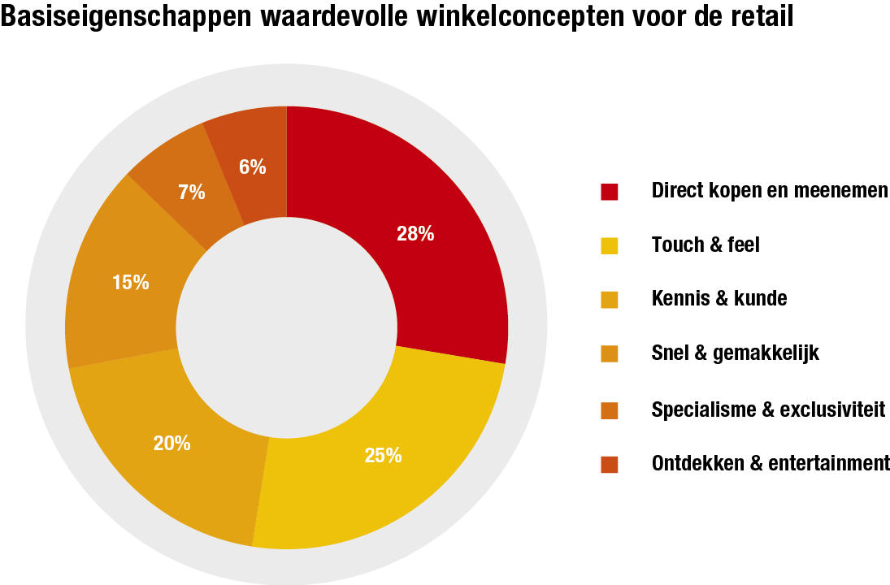

- Direct kopen & meenemen
Waar je producten die je nodig hebt of graag wilt hebben direct kunt kopen en meenemen (bijv. omdat ze daar op voorraad zijn)
- Touch & feel
Om overtuigd te raken van het juiste product en het juiste merk (bijv. door ze te passen, aan te raken, te testen en te proberen)
- Kennis & kunde
Om kennis op te doen, geholpen te worden, advies te krijgen en de juiste keuze te kunnen maken
- Snel & gemakkelijk
Om snel, gemakkelijk en in een kort tijdsbestek producten te kunnen kopen
- Specialisme & exclusiviteit
Met een specialistisch en exclusief assortiment dat op jouw specifieke behoefte is afgestemd (niet alle producten, maar wel de juiste producten)
- Ontdekken & entertainment
Om te ontdekken (verrast te worden door nieuwe producten en ideeën) en voor entertainment en plezier beleven met anderen

Bron: ABN-AMRO

Informatiebron 3

Efficiency, experience of expertise?
Door consumentenbehoeften en locatie-eigenschappen naast elkaar te leggen, kunnen retailers een passende keuze maken uit een combinatie van winkelfuncties en er zo voor zorgen dat hun winkels ook de komende jaren bestaansrecht hebben. De verschillende functie-combinaties kunnen worden vertaald naar drie strategische richtingen voor winkels:

- Efficiency “snelheid & zekerheid”
Efficiënte winkelconcepten draaien vooral om snelheid en zekerheid: de consument kan ervan op aan dat hij snel beschikt over de producten die hij zoekt. Vooralsnog kunnen online shops het op dit gebied niet winnen van de winkel om de hoek, die dankzij zijn nabijheid een belangrijk concurrentievoordeel heeft.

- Experience “ervaring & uitproberen”
Bij winkels die zich voornamelijk richten op ‘experience’, is verkoop niet het hoogste doel. Het gaat er vooral om dat klanten producten kunnen zien, passen en uitproberen. De ervaringen die consumenten in de winkel opdoen moeten klanten er uiteindelijk van overtuigen dat het product een goede aankoop is. Door ‘experience’ te combineren met ‘direct kopen & meenemen’, kan de verkoop ter plaatse natuurlijk wel worden opgeschroefd. Door een verrassende mix van producten te kiezen die qua stijl en behoeften goed aansluiten op de doelgroep, kunnen retailers hun relevantie verhogen.

- Expertise “kennis & specialisme”
De belangrijkste pijlers onder het ‘expertise’-concept zijn kennis en specialisme. Hier is de rol van de medewerker cruciaal: zijn adviezen zijn voor klanten de belangrijkste motivatie om naar de winkel te komen. Vaak hebben expertise-winkels een breed specialistisch assortiment dat duidelijk is afgestemd op een bepaalde doelgroep. Vanwege de complexiteit van de producten is het voor consumenten niet makkelijk om de juiste keuze te maken; ze gaan dan ook graag af op de informatie die het winkelpersoneel aanreikt.

Bron: ABN-AMRO

